**Муниципальное бюджетное учреждение дополнительного образования**

**«Школа искусств № 35» п. Чистогорский Новокузнецкого района**



Открытый урок по классу хоровое пение

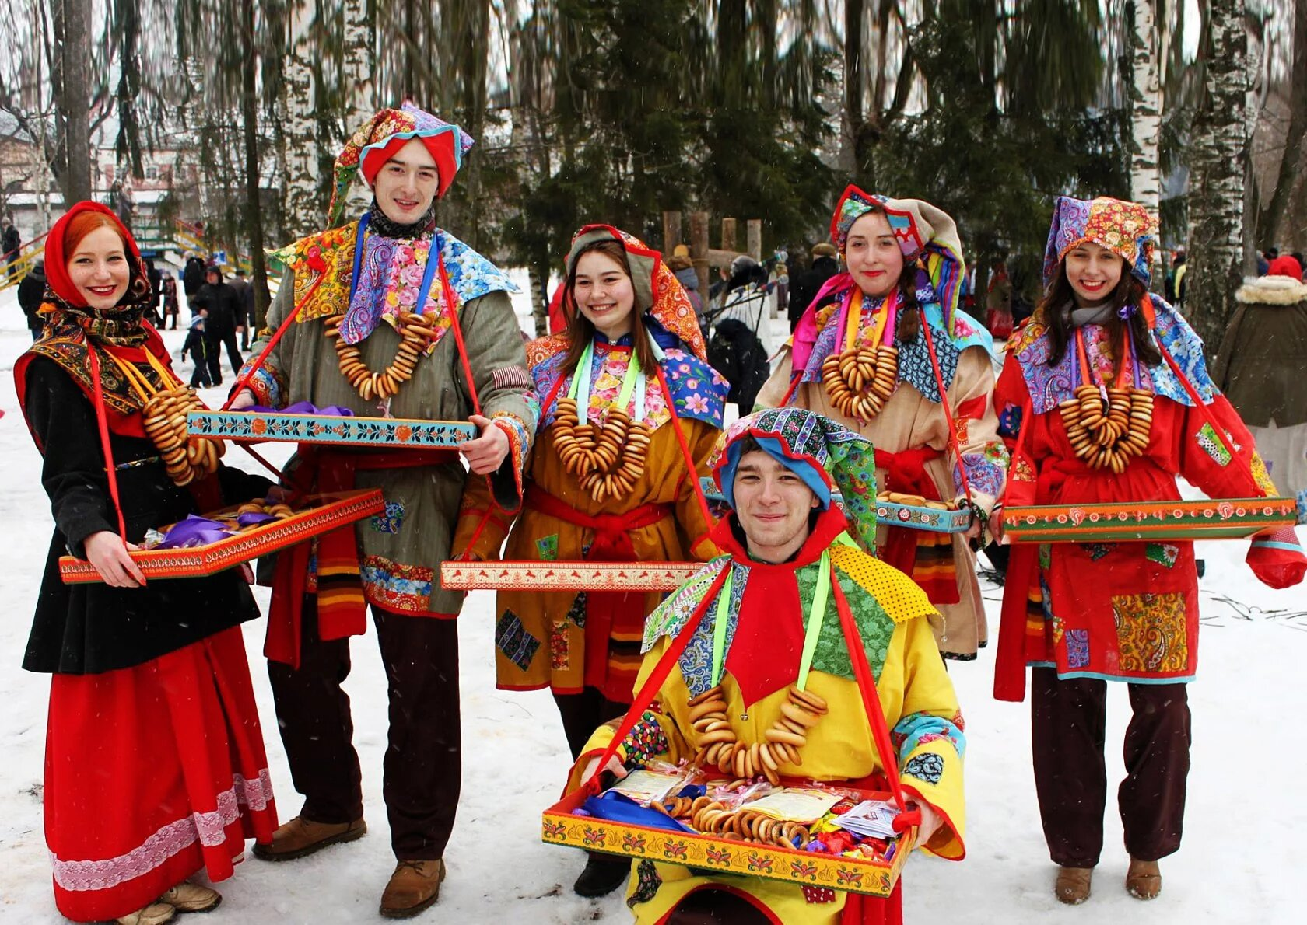

**«Русские народные традиции»**

**Преподаватель Семеняченко Татьяна Анатольевна**

**п.Чистогорский 2021**

**Открытый урок по классу хоровое пение**

**«Русские народные традиции»**

**Тема:** «Русские народные традиции»

**Цель:** вызвать у детей интерес к русским традициям и обычаям, формирование и развитие культуры личности.

**Задачи:**

*Образовательные:*

Расширять знания детей о народных традициях, закрепить знания детей о стране, в которой они живут, о её быте, некоторых исторических событиях, культуре.

*Развивающие:*

Развивать мышление, память, художественно-эстетический вкус.

*Воспитательные:*

Воспитывать интерес к родной земле, ее прошлому, к обычаям и традициям русского народа, воспитывать чувство гордости за свой народ.

**Вид урока**: лекция-концерт.

**Тип урока**: комбинированный, изучение нового материала с использованием компьютерных технологий.

**Оборудование:**

1.компьютер;

2.Слайдовая презентация «Русские народные традиции»;

3.Мультимедийный проектор;

4.Видео-фрагменты.

**Литература:** интернет - ресурсы.

**План урока:**

1. Организационный момент 1

2. Введение в тему урока 2

3. Изучение нового материала 23

4. Систематизация полученных знаний 12

5. Подведение итогов 2

**Ход урока:**

Звучит музыка.

**1. Приветствие.** Здравствуйте, дорогие ребята. Сегодня я хочу поговорить с вами о нашей стране -России, а вернее, о русских народных традициях. Наша страна с многовековой историей, богатым культурным наследием и щедрой природой.

Поезжай за моря - океаны,

На до всею землёй пролети:

Есть на свете различные страны,

Но такой, как у нас, не найти.

Глубоки наши светлые воды.

Широка и привольна земля.

И гремят, не смолкая, заводы,

И шумят, расцветая, поля.

Каждый день - как подарок нежданный,

Каждый день - и хорош и пригож.

Поезжай за моря-океаны,

Но богаче страны не найдёшь.

**2.О традициях.**

Российская федерация является многонациональным государством. Она стала домом для 190 народностей , но большинство населения составляют русские- почти 80 %. За многовековую историю сложились народные традиции. У каждого народа они свои, особенные . Традиция — слово не русское, оно переводится с латинского языка как передача, т. е. это то, что передаётся от одного поколения другому. А мы вспомним сегодня про русские народные традиции . На протяжении последних лет заметно стирание русской национальной культуры на фоне культур других национальностей, поэтому нам нужно беречь, хранить и передавать дальше эти традиции и обычаи своим детям и внукам.

**2.Быт русского народа.**

Сегодня мы с вами совершим небольшое путешествие в старину.

Приготовьтесь слушать сказ

Про Россию и про нас.

Русь деревянная – края дорогие,

Здесь издавна русские люди живут,

Они прославляют жилища родные,

Раздольные русские песни поют.

(показ слайда-видео)

Для того, чтобы понять, как складывались традиции, надо вспомнить, как жили русские люди в прежние времена.

Давным-давно на Руси люди строили себе жилища из брёвен. Такие дома называются избами.

**(слайд)**

И всё в избе было сделано из дерева: и пол, и потолок, и мебель, и даже посуда.

**(слайд).**

Много придумано пословиц и поговорок об избе, доме, давайте вспомним некоторые из них:

-В гостях хорошо, а дома лучше.

-Не красна изба углами, а красна изба пирогами.

-Без хозяина дом – сирота.

-Домом жить – обо всём тужить.

-В родном доме и каша гуще.

В избе обязательно была печь ,в старые времена она была очень важна. В печи готовили еду, выпекали хлеб. Она обогревала избу и лечила маленьких детей. Набегавшись по глубокому снегу, они грели ноги на печи. На ней сушили травы, грибы и ягоды. И в наши дни печки сохранились в некоторых деревнях. (Показ слайда).

Русские семьи в старину были большими, многодетными и жили все вместе: бабушка, дедушка, папа, мама и дети. Главой семьи был отец, а во время его отсутствия, главным становился старший сын. Все члены семьи обязаны были их слушаться. Мальчики помогали отцу по хозяйству, а девочки смотрели за младшими сестрами и братьями, помогали матери по дому. Обедали все вместе за одним большим столом и первым начинать есть должен был отец, а после него все остальные члены семьи.

В старые времена был такой обычай у русских людей, коротали они зимние вечера вместе, устраивали посиделки. Женщины и молодые девушки по вечерам шили, вышивали, пряли, а за работой песни распевали. Вот так работа у них и спорилась. (Показ слайда).

Ведь говорят в народе: «От скуки бери дело в руки». Русский народ очень терпеливый и трудолюбивый. Давайте вспомним пословицы и поговорки о труде:

-«Умелые руки не знают скуки»

- «Без труда нет добра»,

- «Дело мастера боится»,

- «Без труда не вытащишь и рыбку из пруда»,

- «Какова пряха, такова на ней и рубаха»

-« Скучен день до вечера, коли делать нечего»

- «Без дела жить - только небо коптить».

Русские люди очень гостеприимные, они отличаются широтой души. Они любили большие застолья, где много разных блюд и закусок. Это сохранилось и до наших времен.

-Пожалуйте гости дорогие! Чем богаты, тем и рады! Проходите, будьте как дома! У нас для каждого найдется и местечко, и словечко. Удобно ли вам, гости дорогие. В тесноте да не в обиде. Сядем рядком, да поговорим ладком.

А ещё есть традиции, связанные с приготовлением разных блюд, - традиционная национальная кухня. У различных народов обязательно есть какое-нибудь своё национальное блюдо. Национальная кухня зависит от того, что выращивают в той или иной стране. Например, В Китае и Японии выращивают рис и поэтому много блюд готовят из риса. А что выращивают России? (Пшеницу, рожь, разные овощи). В России очень много блюд готовят из муки. Какие кушанья вы можете назвать мне из муки, которые часто делают ваши мамы? (Блины, оладьи, пирожки).

**(слайд)**

А ещё у русского народа есть такая поговорка «Щи и каша - пища наша». Значит, что ещё любят готовить в России? (Кашу). А любимыми напитками были и остаются квас и чай. Чаепитие с самоваром и пряниками было целым обрядом в прежние времена. Эта традиция сохранилась и до наших времён.

**3.Таланты русского народа.**

Русский народ всегда славился своими талантами. Песни, сказки, пословицы ,поговорки, танцы тоже передавались из поколения в поколение, от бабушек внучатам, от родителей детям.

**Номер.Танец.**

На Руси во все времена было много умельцев. Доброй славой пользовались в народе хорошие умельцы. Про мастера, который никакой работы не боялся, говорили: «Мастер на все руки», «Мастер – золотые руки». Из обыкновенного полена мастера могли вырезать шкатулку, в которой хранились мелкие предметы. А какая ж русская изба без разноцветных половиков, которые ткали на деревянном ткацком станке или вязали своими руками. Народные промыслы – гжель, хохлома, палех, жостово, дымковская игрушка, павловские посадские платки и многое другое сохранились и до наших дней.

**(слайд)**

**(Слайд)** Коробейники - это мелкие торговцы-разносчики, которые ходили и предлагали разный товар.

**(номер) Коробейники**

**4.Праздники русского народа**.

Русский народ любил трудиться, но любил и праздновать с широтой, с размахом, с песнями, играми , плясками.

***Рождество Христово.***

С прежних времен до наших днейв России празднуются три зимних праздника: Рождество Христово( 7 января), Новый год (13 января)и Крещение(19 января).

Кроме Нового года, который появился в нашей стране после указа Петра I в 1699 году, существует праздник Рождество Христово. Это светлый и радостный праздник рождения Иисуса Христа. В этот день повсюду был слышен праздничный звон колоколов.

**(слайд)**

Двенадцать дней после праздника Рождества христова до Крещения называют Святками. В эти дни принято дарить подарки не только друг другу, но и одаривать нищих и бедных, посещать больных, стариков, делать добрые дела. Зимние Святки начинались с колядования. Дети и молодежь рядилась и обходила все дома в деревне со святочными песнями, а хозяева одаривали их угощением. Считалось, что чем щедрее ты угостишь ряженых , тем лучше будет наступивший год. Девушки в Святки устраивали гадания на будущих женихов.

***Крещение.***

После Нового года праздновали Крещение.В этот день принято было окроплять освященной в церкви водой все углы в избе. Считалось,что такая вода защищает от сглаза и нечистой силы.

***Масленица.***

Есть традиции, которые возникли очень давно, с языческих времен и сохранились до наших дней. Масленица – это один из самых любимых праздников русского народа. С древних времен, на Руси существует обычай – провожать зиму и встречать весну. На масленицу пекут блины – это главное праздничное блюдо. Масляный блин – символ солнца, хорошего урожая, здоровых людей. На масленицу русский народ веселился: играли в игры, пели песни и водили хороводы, устраивали кулачные бои, на праздниках мужчины любили помериться силой богатырскою.

**(Слайд).**

**(номер)**

Этот праздник продолжается целую неделю. Каждый день этой недели особенный.

- Понедельник – встреча Масленицы. Пекут блины, похожие на солнышко.

- Вторник – «Заигрыш». Строили горки, крепости, вешали качели, делали чучело Масленицы.

- Среда – «Лакомка». Обязательно лакомились блинами.

- Четверг - «Широкая Масленица». Вся еда - блинная. Пекли разноцветные блины (с морковкой, свеклой и крапивой, с гречневой муки).

- Пятница – «Тещины вечерки». Семья шла на блины к бабушкам.

- Суббота – «Золовкины посиделки» - шли в гости к тетям и дядям.

- Воскресенье – «Прощеное воскресенье». Люди в этот день просят друг у друга прощение.

***Пасха.***

Самым великим и любимым праздником была Пасха. Это светлый праздник воскресения Христа. Накануне во всех храмах проходят всенощные службы и крестный ход вокруг церкви. Во всех домах пекли традиционную выпечку-куличи и красили яйца. И прямо с утра верующие отправлялись по домам с угощением, даря друг другу крашеные яйца, приговаривая при этом «Христос воскрес», а в ответ слышали «Во истину воскрес». Этот обычай приветствия –поздравления, сопровождаемый обниманиями и троекратным поцелуем, получил название «христосование». Этот праздник всегда отмечался торжественно и весело. И праздновали его целую неделю.

***Троица.***

Этот праздник праздновали на седьмой неделе после Пасхи ( в воскресенье).В Троицу было принято украшать внутреннюю часть дома березовыми ветвями. Пищей в тот день были в основном блюда из яиц.

***Иван Купала.***

Ещё в пору язычества у древних русичей существовало божество Купало, олицетворяющее летнее плодородие. В его честь вечерами распевали песни и прыгали через костер, девушки делали венки из цветов и пускали их по реке. Этот день 7 июля, день летнего солнцестояния.

***Успение Пресвятой Богородицы.***

Его посвящали встречи осени, окончанию жатвы и началу бабьева лета! Праздновали28 августа. Люди поздравляли друг друга и благодарили Бога за то, что удалось вовремя и без потерь собрать богатый урожай. На полях специально оставляли несжатыми несколько колосьев, перевязывали их красивой лентой и приговаривали.

Хлебушко, расти!

Времечко, лети!

До новой весны,

До нового лета,

До нового хлеба!

Дай Бог, чтобы на другое лето был хороший урожай.

Этим обрядом надеялись вернуть земле е урожайную силу, последнему снятому снопу был особый почет. Его ставили в передний угол, под икону, рядом с хлебом, солью, ему низко кланялись!

Нелегкой ценой доставался выращенный урожай, много людской силы было вложено в него! От зари до зари трудились крестьяне, не жалея ни себя, ни времени, потому что знали: Земля и напоит, земля и накормит, ты только себя для нее не жалей. К земле относились очень уважительно и называли ее ласково : земелюшка. В песнях очень ласково обращались к природе (соловушка, березонька, зимушка, реченька, коровушка, солнышко), потому что русские любили и берегли свою природу.

**Номер Земелюшка-чернозём**

Все времена года любили на Руси, но особенно ждали осень. 14 октября отмечали праздник ***Покрова Пресвятой Богородицы***. Это очень почитаемый праздник в России. Ведь Богородицу считают покровительницей земли русской, нашей заступницей и помощницей. На Покров часто выпадал снежок, поэтому говорили: «До обеда осень, а после обеда – зима!» К Покрову старались утеплить избу. Любили это время года за то, что закончены основные работы в полях, садах, на огородах. А коль урожай убран– спокойна душа у крестьянина, не страшна ему долгая, суровая зима, можно немного отдохнуть и повеселиться.

**Свадебный обряд.**

На селе в это время играли свадьбы. Очень интересен свадебный обряд на Руси.

В центре его находилась невеста. Ещё задолго до своей свадьбы девушка должна была вышить сорок полотенец-рушников, чтобы хватило на всю жизнь новой семье. В начале было сватовство, когда родители жениха приходили сватать невесту. Там они договаривались о свадьбе, о том, где будут жить молодые . Первую половину свадьбы невеста должна была плакать, печалиться, прощаясь с подругами, с родителями, с вольной девичьей жизнью. Постепенно на смену грустным, прощальным песням приходили песни веселые. Затем праздновали на свадьбе шумно и весело.

**(слайд)**

14 октября начинались осенние покровские ярмарки, веселые, обильные, яркие. Здесь можно было увидеть все, чем земля отблагодарила людей за тяжелый, кропотливый труд. Шла бойкая торговля овощами, фруктами, хлебом, медом и другими товарами. Свое мастерство показывали народные умельцы. А какое веселье царило на ярмарке! Здесь катались на каруселях, водили хороводы, старались показать свою силу, удаль, смекалку, играли в забавные игры.

**(слайд).**

**5.Народные игры.**

Народные игры сохранились и дошли до наших дней, вбирая в себя лучшие национальные традиции. Игры тоже передавались от поколения к поколению. Вспомним, какие народные игры вы знаете? (Колечко, колечко, выйди на крылечко, жмурки, прятки, горелки)

**Играем**. **Игра «Золотые ворота**»А еще в народе говорили: «Кончил дело – гуляй смело», «Делу время – потехи час!» Давайте и мы с вами немножко отдохнём, поиграем в русскую народную игру «Золотые ворота». Дети становятся по кругу, держась за руки. Двое становятся, подняв руки как воротца, и произносят слова:

«Золотые ворота

Проходите, господа.

Первой мать пойдет

Всех детей поведет.

В первый раз прощается,

Второй раз запрещается,

А на третий раз не пропустим вас.»

Пара опускают руки вниз и кто попался в воротца, тот становится воротами. Остальные ходят змейкой , держась за руки.

**Обобщаем.** Ребята, сегодня мы с вами поговорили о нашей стране, о таланте русского народа, вспомнили некоторые традиции. И чтобы наша страна оставалась великой, нам нужно беречь нашу культуру, соблюдать обычаи и традиции, которые достались нам от наших предков.

Родины себе не выбирают.

Начиная видеть и дышать,

Родину на свете получают

Непреложно, как отца и мать.

Родина, Родина, милые края,

Поле васильковое, песня соловья.

Нежностью, радостью светится она,

Родина, Родина на земле одна.

Спасибо всем за внимание! До новых встреч!